

Guía de Modificaciones y Actualizaciones de BIT v7r1 2016

Fecha:

29/01/2016

Preparado por:

Teresa Rueda

Versión 7 Release 1

http://www.sodisa.biz

El Sistema Base de Información Tecnológica (BIT) es propiedad intelectual de SODISA. Todos los derechos reservados.

La información contenida en este manual está de acuerdo con la versión 7 release 1 del Sistema Base de Información Tecnológica (BIT), no obstante SODISA se reserva el derecho de efectuar los cambios necesarios sin previa notificación.

**Reconocimientos:**

Windows es una marca registrada de Microsoft.

Visual C++ es una marca registrada de Microsoft.

CA Plex es una marca registrada de CA.

Contenido

VERSION 7.1 6

GENERAL 6

Invidencia 4356 registro en Bitacora mayorizacion partidas 6

RECURSOS HUMANOS 6

Incidencia 4243 Encargado de empleado en ficha empleado 6

Incidencia 4204 filtro de puestos y plazas disponibles 8

Incidencia 4253 Libro Salarios desde consulta empleado 8

Incidencia 4200 Solicitud Cheque desde Liquidaciones Empleado Honduras 8

Incidencia 4198 Cálculo IHSS desde liquidaciones 10

Incidencia 4352 Partida contable de Liquidaciones 10

Incidencia 4455 Registro numero partida contable de liquidacion 15

CONTABILIDAD 17

Incidencia 4329 Nuevo proceso de cierre periodo 12 y 13 17

Incidente 4339 consulta bitacora de partidas contables borradas 17

CUENTAS POR COBRAR 19

AGENTE ADUANERO 19

Incidencia 4375 ampliación decimales en Tarifas Agente Aduanero 19

FACTURACION 20

Incidencia 4270 problema con correlativo factura comercial 20

Incidencia 4324 : después de imprimir factura que no se modifique 20

Incidencia 4404 Impresión de Facturas con identificación de copia 22

CUENTAS POR PAGAR 22

Incidencia 3955 registro de una cuenta por pagar cargando otra cuenta por pagar 22

Incidencia 4320 Selección de CAI activo en ingreso de compras 25

BANCOS 28

Incidencia 4291 Impresión de comprobante cheque grabado como partida 28

Incidencia 4000 Campo de documento en anticipos es pequeño 29

Incidencia 4196 anticipo desde Transferencia Bancaria no se genera 30

Incidencia 4347 Anticipos desde Orden de Compra 30

Incidencia 4217 validar totales en pantalla de conciliación bancaria 30

INVENTARIOS 32

Incidencia 4150 verificador requisiciones contabilizadas 32

Incidencia 4302 reporte Orden de compra con precios historicos 32

Incidencia 4053 con varios bit abiertos compras aplicadas quedan en diario 34

Incidencia 4126 requisiciones con unidades de Destino no validan CC 34

Incidencia 4323 Ficha graba requisa necesita más líneas 34

Incidencia 4368 error al imprimir etiquetas de inventario 35

Incidencia 4221 Se solicita Poder Utilizar Unidades de Conversión en BIT 35

Incidencia 4416 parámetro para obligar uso de tipo de gasto en requisa 36

Incidencia 4219 poder trabajar marca y modelo en la OC 36

Incidencia 4289 esta malo el selector de “Entregado a” en requisas 38

Incidencia 4423 modificación reporte compras 38

Incidencia 4424 correcciones en ajustes por toma física inventario 39

Incidencia 4425 mejora en pantalla detalle de OC 39

Incidencia 4433 validación en generación OC desde solicitud compra 39

PLANILLA 39

Incidencia 4237 error al suprimir empleado en planilla en proceso 39

Incidencia 4297 sobre incidencias de empleado 39

Incidencia 4276 eliminar registros en cero en calculo planillas 40

Incidencia 4117 validación sucursal en partida planillas 40

Incidencia 4299 sucursal en cuentas de reserva en partida de planillas 40

Incidencia 4026 centros de costo en asistencia empleado 40

Incidencia 4351 restricción clase planilla en liquidación vacaciones 40

Incidencia 4352 Poder Contabilizar las liquidaciones de empleados 41

Incidencia 4432 texto en partida de planilla 45

Incidencia 4460 saldo de empleado no se genera al cerrar planilla 45

ACTIVO FIJO 45

PRODUCCION 45

Incidencia 4121 Agregar campo de Presentación al agregar libras sueltas 45

A continuación presentamos un resumen por tema de las principales cambios realizados en BIT durante el año 2016. Algunas modificaciones menores, cambios a reportes o correcciones mínimas no fueron incorporadas dentro de esta documentación por ser mantenimientos normales.

# VERSION 7.1

# RECURSOS HUMANOS

## Incidencia 4351 Seguridad en modulo vacaciones por clase de planilla

Se programó la seguridad en clases de planilla para las vacaciones.

## Incidencia 4200 Solicitud Cheque desde Liquidaciones Empleado

En la liquidación de prestaciones Honduras se encuentra el siguiente problema:

1) Al aprobar la liquidación el sistema pregunta si desea generar solicitud de cheques pero no hace nada en el módulo de bancos.  
2) Al usar el botón generar solicitud de cheques desde la pantalla de liquidaciones (Función: BG57WF) trae el valor en blanco debería de colocarlo automáticamente.

Desde la Pantalla de las Liquidaciones se podrá generar Solicitud de Pago.

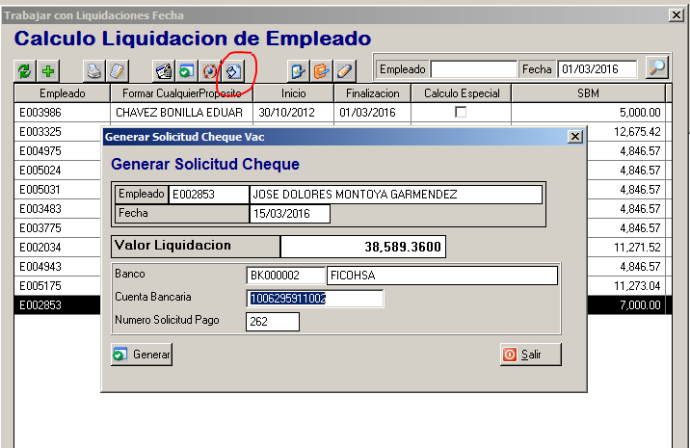

La liquidación se enviara al estatus de generar e Imprimir el Cheque.

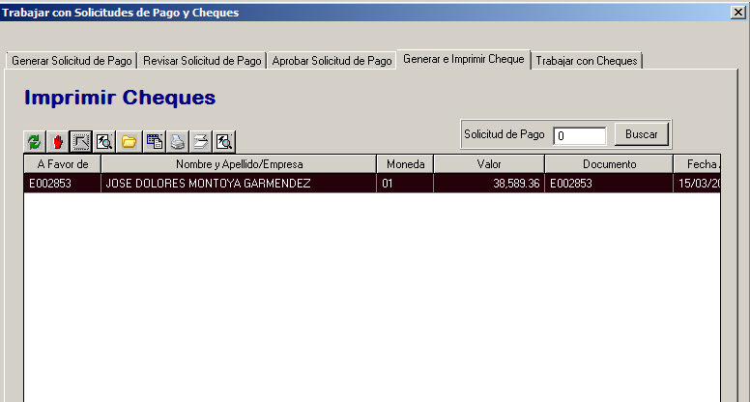

La partida contable se realizara de la siguiente manera.

- La cuenta del banco definido en la pantalla de generación.

- La Cuenta de Liquidaciones por pagar, definida en el parámetro CTALIQEMPX

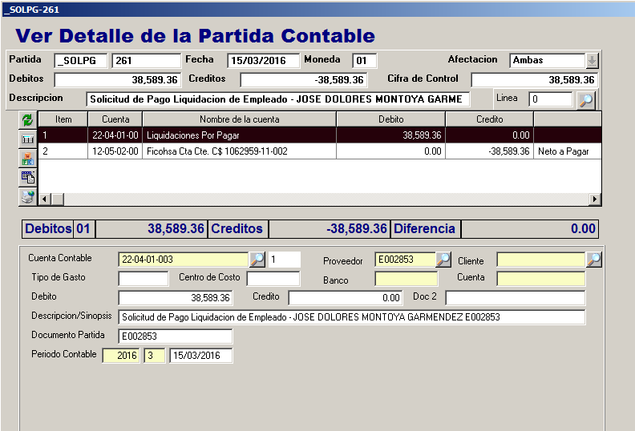

## Incidencia 4204 Validación puestos plazas

Cuando se trabaja en la ficha del empleado, y se quiere asignar una plaza, que el grid solo presente las plazas que estén disponibles (es decir plazas no asignadas, o plazas que tienen empleados en estatus de baja)

Se definic}o la validación para que el sistema controle puestos y plazas autorizados y asignados. Para su funcionamiento deberá activarse el parámetro VALPLAZA (ver imagen) donde el usuario decide si desea o no que el sistema valide.

Si el parámetro está en S (mayúscula) no permitirá asignar la misma plaza a mas de un empleado.

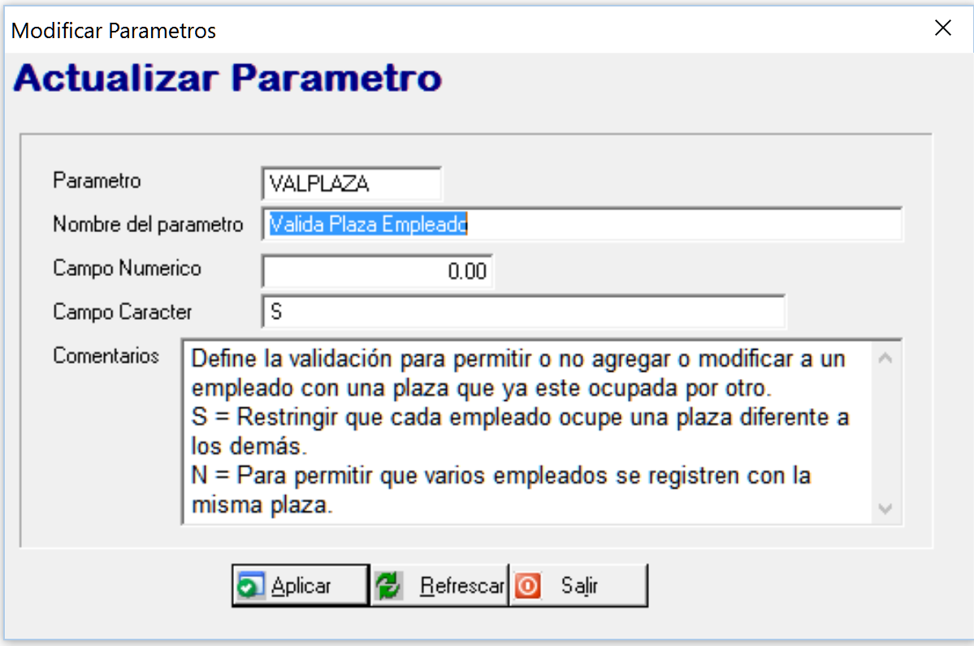

El mensaje que presenta cuando se asigna la misma plaza es:

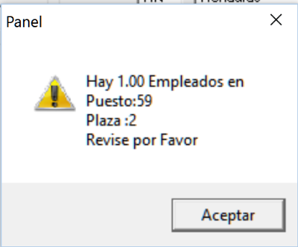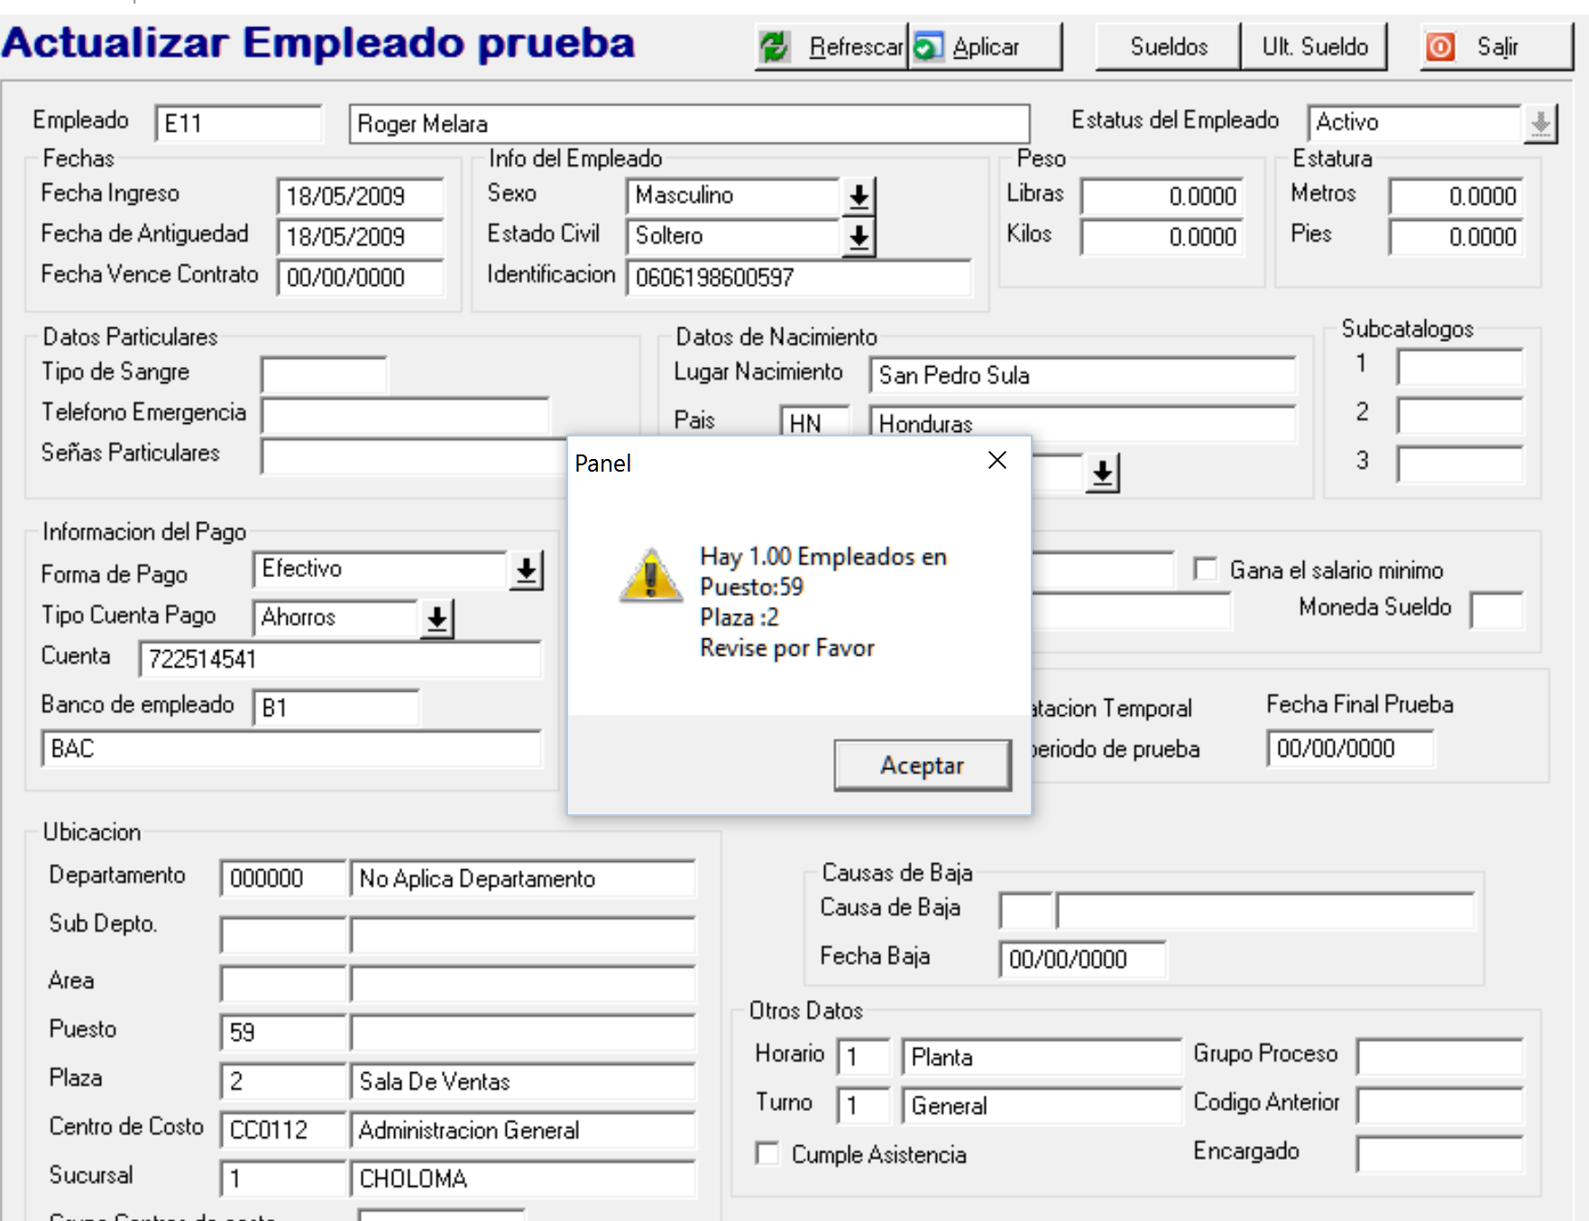

O también puede presentar este cuando es el puesto.

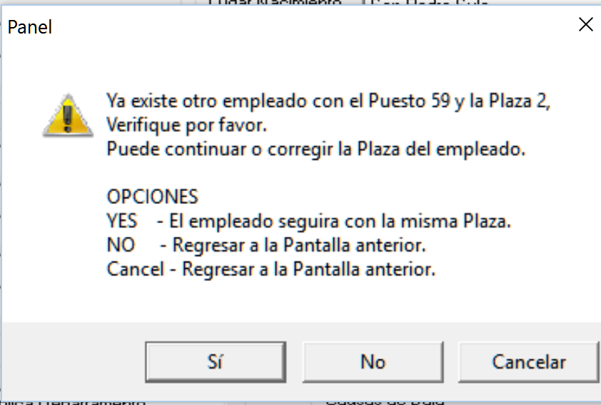

## Incidencia 4352 Partida contable de Liquidaciones

Generación de partida contable de liquidación de Prestaciones en Honduras.

Tiene Manual, y Cambio de tablas

Primero Definir los Parámetros:

**CTALIQEMPX:** Cuenta a utilizar para contabilizar el total neto de la liquidación, ej. Liquidaciones por Pagar

**PRELIQEMP:** Prefijo con el que se generara la partida de la liquidación

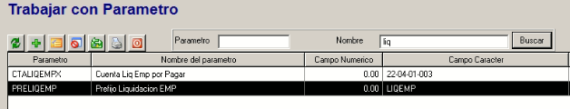

En la pantalla de las liquidaciones por fecha seleccionar el icono  para asociar las transacciones a cada tipo de aplicación de prestaciones.

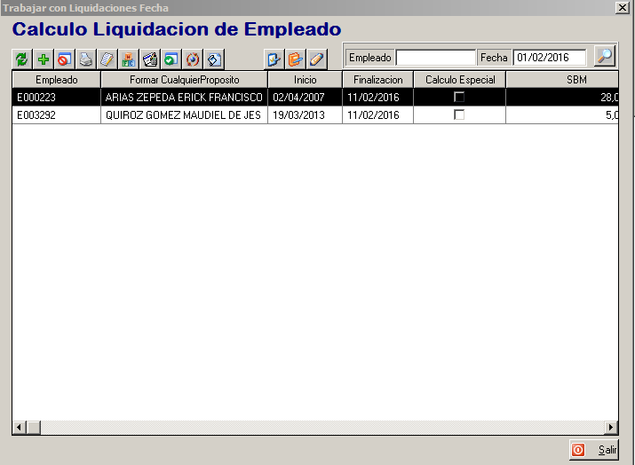

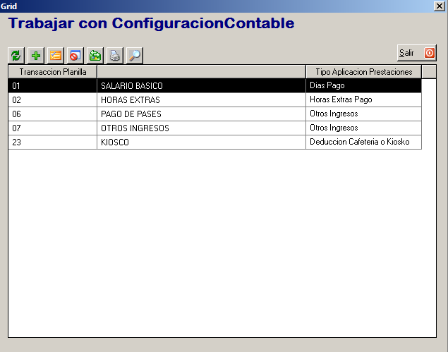

Al Adicionar se debe seleccionar las transacciones que se relacionan con cada tipo de Aplicación.

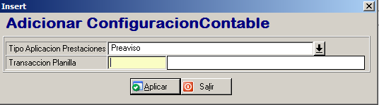

Esto nos servirá para que al momento de agregar al detalle de los devengados o deducciones del empleado se nos facilite relacionar un tipo de aplicación con una transacción.

Si el tipo de aplicación tiene solo una transacción se pondrá de forma automática en el campo transacción, sino se presentara un selector con las transacciones que se pueden utilizar.

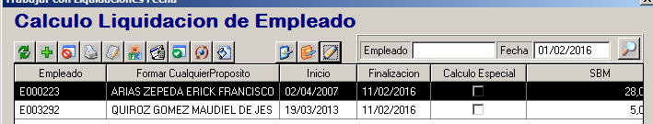

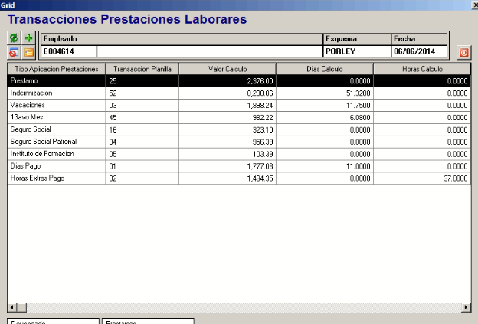

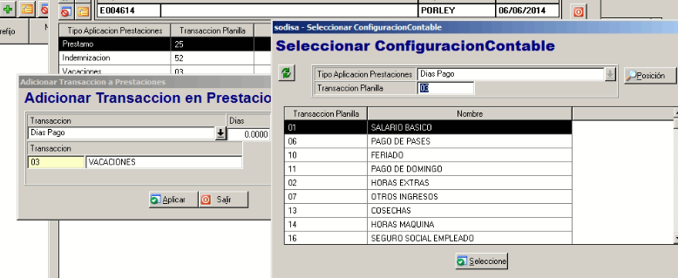

Al finalizar la configuración, para generar la partida presionamos el icono, este tomara los datos del parámetro y se puede generar la partida de igual forma que se genera en la planilla.

* Por Departamento
* Centro de Costo
* Puesto
* Grupo centros de Costo

Al igual utilizando los auxiliares

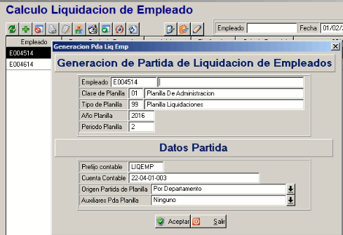

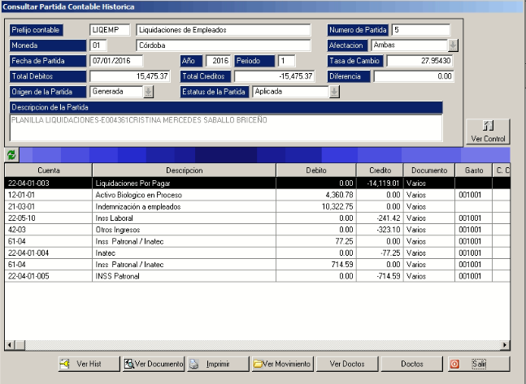

## Incidencia 4355 Botón impresión vacaciones en Saldo vacaciones

Ruta: Archivo, Recursos Humanos, Vacaciones, Trabajar Saldos Iniciales botón de imprimir presentaba campos montados. Aun trabaja con la función antigua y genera reporte en Woer.

## Incidencia 4365 "tratar de agregar nuevas vacaciones, siempre contesta que el registro ya existe y no se puede crear (BG4H0F) dar botón adicionar (BG4GWF) siempre envía mensaje”

## Incidencia 4368 En reportes>Inventario>Etiquetas al seleccionar compra y dar doble clic en campo compra se cierra el BIT

## Incidencia 4455 Registro numero partida contable de liquidacion

Se necesita guardar el número de partida con el que se generó una liquidación para evitar que se genere más de 1 vez

Cambio de tablas

Cuando se genere la partida de la liquidación y la solicitud se guardara el dato y se mostrara en el grid de las liquidaciones.

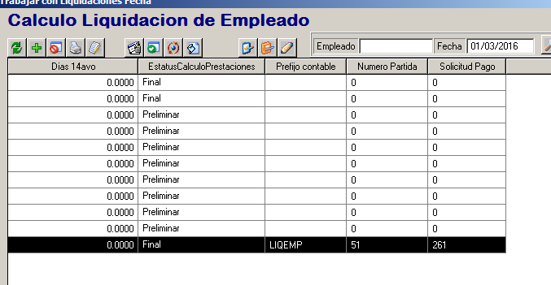

También se valida para que no se genere la partida 2 veces:

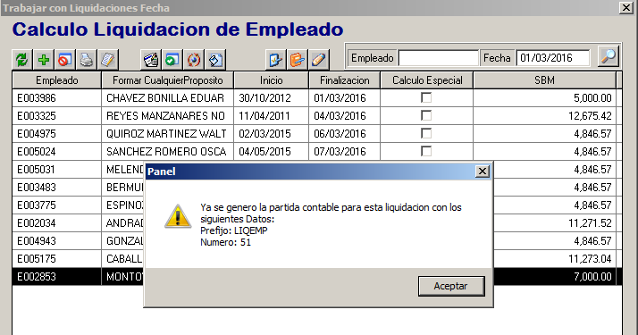

## Incidencia 4578 Nueva forma de Pago en Ficha empleado

Permite definir una nueva forma de pago en la ficha del Empleado (Orden de Pago)

Se adicionó un nuevo valor en el campo Forma de Pago del Empleado, uno de los clientes realiza una forma de pago a los empleados llamada Orden de Pago y lo único que necesitan es el documento de Identificación para generar el archivo del banco.

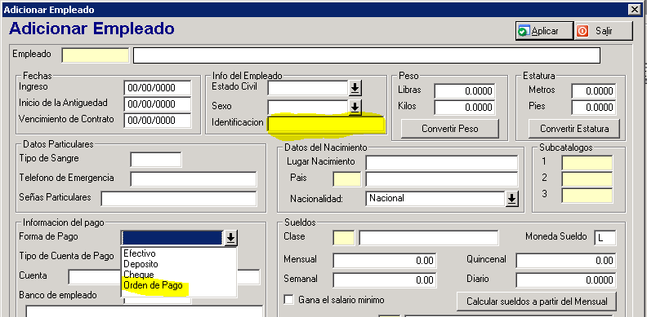

Saludos

## Incidencia 4243 cambio en empleado datos adicionales



## Incidencia 4247 Crear Formato de Impresión, similar a Accion de personal para el historial salarial

## Orden de Cambio 9174. Se necesitaba generar la partida de planilla con tipo de gasto de acuerdo al puesto y no de acuerdo a la transaccion.

Adjunto Programas y Script de Cambio de Tabla para esta Orden de Cambio.

Se agregó a la tabla de puestos el dato de Tipo de Gasto y otros auxiliares. (se adjunta Query)

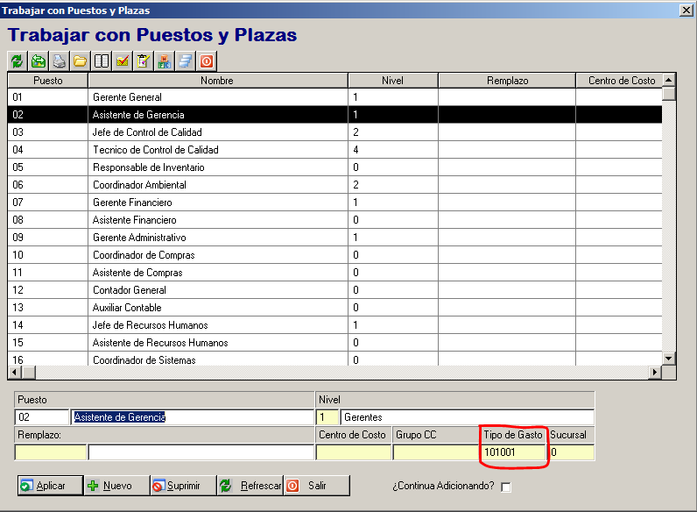

En las opciones de Axiliares de la partida se agregó la opción Tipo de Gasto por Puesto

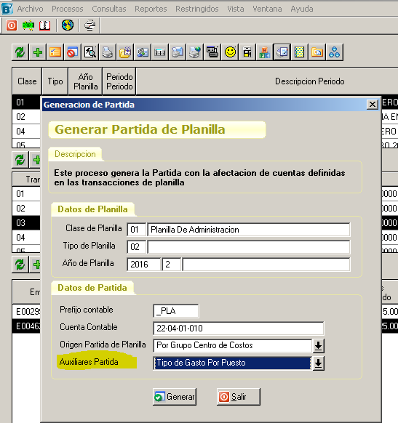

La partida se genera y separa los valores por el tipo de gasto de acuerdo al puesto del empleado.

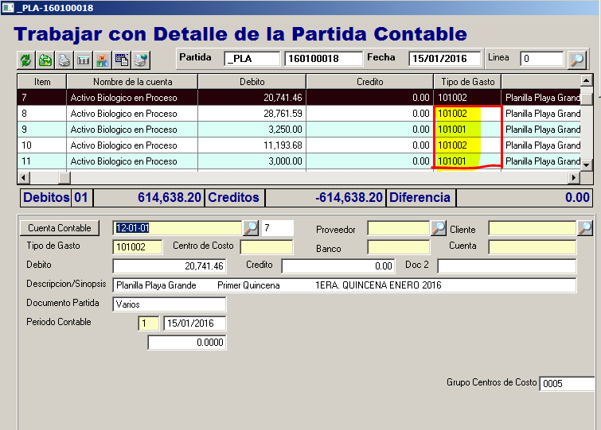

## Incidencia 4476 y 4669. Cierre planillas

Al ejecutar el cierre de planilla, existe un proceso de verificación de los registros en la planilla en proceso vs los registros guardados en el histórico de  planilla, el cual está generando una notificación y no finaliza correctamente el proceso de cierre.

## Incidencia 4554

Teresa le adjunto el compilado que corrige el problema de que no generaba todas las horas ordinarias cuando un empleado había estado en más de un área de proceso la misma fecha.

* Se realizó la prueba con el empleado ALB10179 que estuvo en más de 1 área el 10 de mayo:

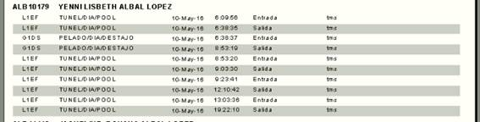

* Se generó nuevamente la transacción de horas ordinarias, calculando correctamente 12 horas en total ese día:

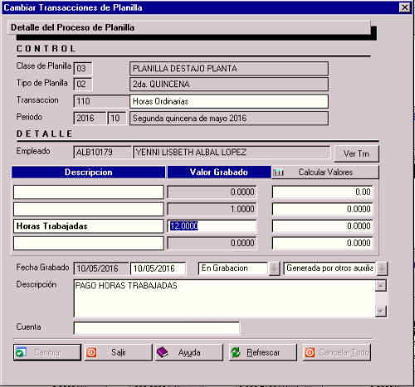

Hay que tener en cuenta que (según el ejemplo planteado)

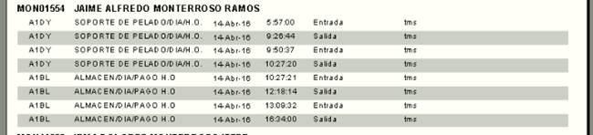

Aparate que había problema con un proceso en plex, tampoco le generaba las horas a ese empleado porque ese día **había estado en áreas donde la forma de pago no era por tiempo**:

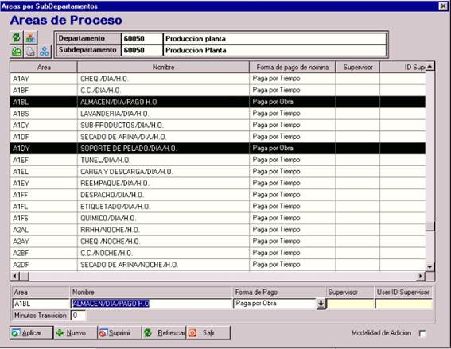

Y eso provocaba que no los incluyera el proceso en plex para la generación de las horas ordinarias.

## Incidencia 4688 Problemas al generar planillas con las transacciones 112, 125 y horas ordinarias.

Se corrige el proceso que solo tomaba un área para el cálculo y se complementa lo hecho en la 4554

## Incidencia 4685 Vacaciones empleados NGT no presenta empleado adicionado a ciclo vacaciones

## Orden de cambio 9178 perfil del empleado

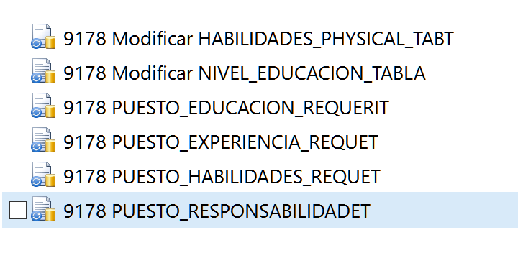

## Incidencia 4642 Filtro de incidencias grupales, por clase de planilla y depto. O área.

El filtro quedó disponible para utilizar cada criterio por separado o en cascada, ejemplo:

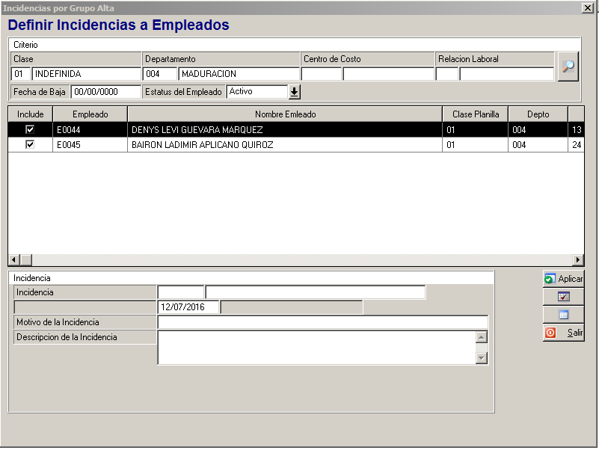

## Incidencia 4685 Promedio diario vacaciones de empleado sale alto

Al leer los acumulados, tenía en cuenta la última fecha de vacaciones, sin revisar si la última fecha de ingreso era posterior. Esto generaba un cálculo más alto diario para el promedio de vacaciones.

Basado en la revisión, se dejó que los acumulados se generen de la siguiente forma:

1. A partir de la última fecha de vacaciones, si ésta es mayor a la fecha de Antigüedad del Empleado

2. A Partir de la Fecha de Antigüedad, si la última fecha de vacaciones es menor a la fecha de antigüedad.

## Orden de Cambio 9183 Aplicación Contable de Costos Diarios desde módulo de Planillas

Se necesita poder generar la contabilización (partidas contables) de forma diaria desde los módulos de planilla

Se hicieron algunos cambios en el proceso de contabilizaron de planillas diarias, este proceso ya existía desde que se montó en Camanica en el 2013, los cambios son:

1. No validar transacciones pendientes cuando un periodo es de una planilla diaria
2. No permitir ingreso/modificación de transacciones de producción (Procesos - Nomina- Transacciones de Nomina - Colectores - Trabajar con Transacciones de Producción)
3. No incluir en la partida de la partida consolidada las transacciones que ya se contabilizaron diariamente.

Definición de un periodo diario:

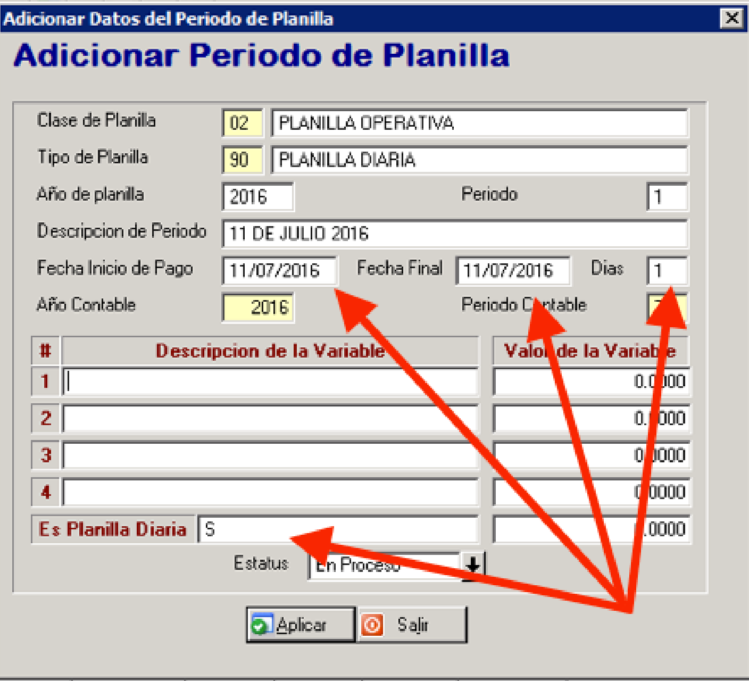

Consolidación de periodos diarios a una periodo consolidado, se selecciona el periodo consolidaron para poder seleccionar los periodos diarios que se consolidaran

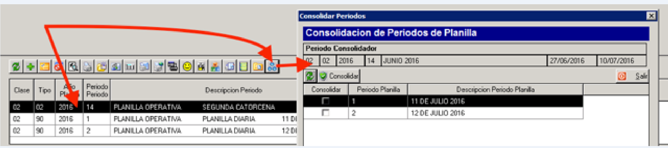

Para no incluir las transacciones ya contabilizadas diarias se está usando el campo de Descripción de Transacción de la planilla detalle (revisé y no se está utilizando para otra cosa) en la cual se pone la partida en la que ya se contabilizo una transacción

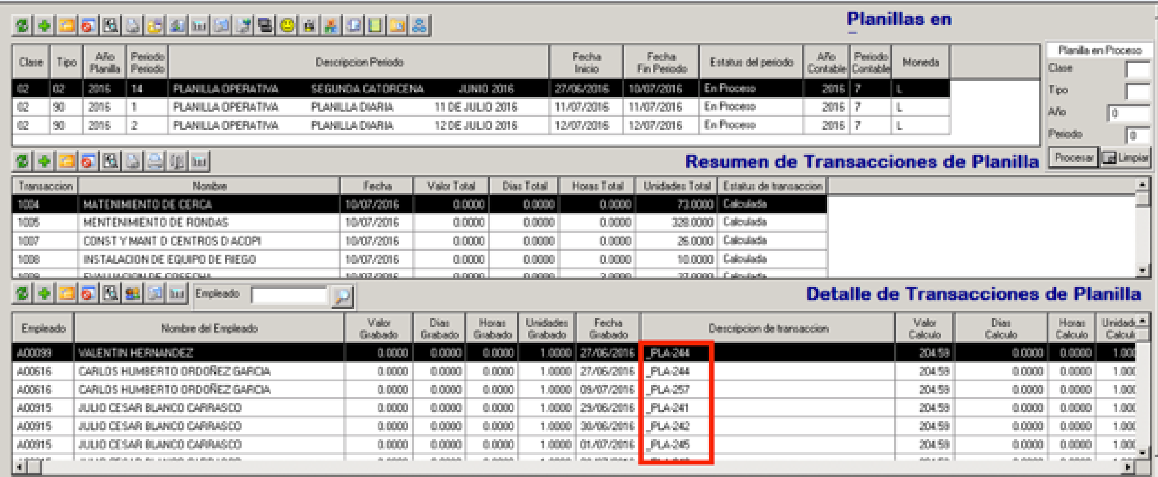

## Incidencia 4718 Solicita poder asignar fecha a la partida contable que se genera en liquidación de empleados

Tener la opción de generar la partida de la liquidación/Prestaciones de empleados a una fecha diferente a la de baja del empleado, esto sucede porque se le da de baja a la gente a 1 fecha pero durante todo el proceso de aprobación por parte del gerente de RRHH y el Administrador puede pasar varios días y cuando ya se tiene todo autorizado se procede a generar pero pasa el caso que en algunas veces el periodo contable ya está cerrado y se necesita generar el registro a una fecha del mes siguiente

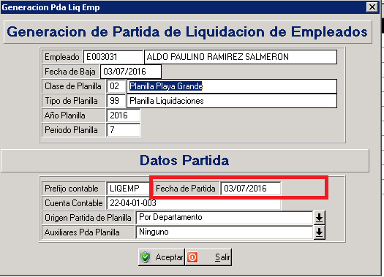

## Incidencia 4753 La generación de Transacciones de Colectores en planilla, borra las transacciones generadas desde Incidencias que ya están en planilla diaria.

Cuando se han generado transacciones automáticas, trae las transacciones pendientes creadas por incidencias. Cuando se corre el proceso de generar transacciones de producción, eliminan las transacciones pendientes del mismo código aunque tengan fechas diferentes, que están ya en la planilla diaria, y se pierden.

Adjunto programas, se agregó un “value” al campo de Estatus Ingreso de Planilla “Generada por Colector”

NOTA: para que esto funcione debe de hacer nuevamente la planilla ya que actualmente NO sabemos cuales vienen de los colectores y cuales no, por lo que le recomiendo borre todas las transacciones automáticas y generadas y vuelva generar sino esto no funcionara

# CONTABILIDAD

## Incidencia 4217 Al hacer la conciliación de un deposito se duplica el valor en el campo "valor que queda para conciliar"

Se corrige el problema cambiando el proceso para que agrupe las áreas y las pase a la generación.

En la generación de Horas Ordinarias se agregó el control para que incluya dentro de la agrupación el tipo de transacción.

## Incidencia 4484 numeración mensual partida contable

Manejar la numeración de partidas basado en el periodo de la fecha en que se genera el movimiento, el formato de numeración que se necesita es  
AAMM00000: Los primeros 2 dígitos para el Año, 2 dígitos que indican el mes, y un correlativo de 5 dígitos que controlara la numeración.  
ej. 160100001

Se necesita definir un parámetro para que se trabaje con la numeración automática por periodos:

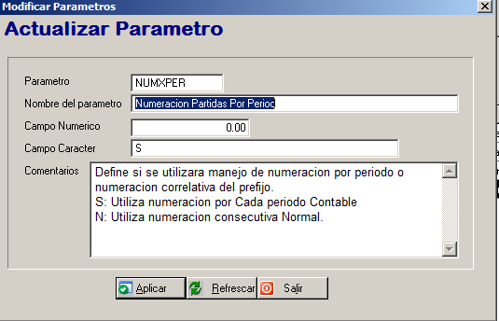

Una vez definido el sistema generara el numero dependiendo del periodo de la fecha en que se genere el movimiento:

Ejemplo:

En las Partidas diarias, la fecha de este movimiento es 05/04/2016, el numero que genera es 160400001 por que es el primer movimiento del mes

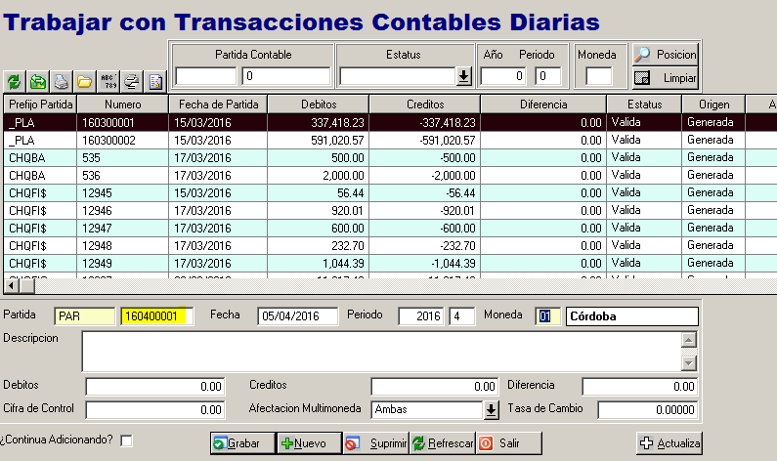

En los Procesos que están habilitados es en los siguientes:

- Orden De Compra

- Requisas de Inventario

- Transferencias de Inventario

- Agregar Transacciones de Banco

- CXP generación PDA por Documento,

- CXP Generación PDA por Periodo

- CXP Generación PDA Por Fechas

- CXP Generación PDA Por Fechas y Usuario

- CXP Generación PDA por Fechas y Proveedor

- Generación PDA Distribución Costos BIT

- Partidas Contables Diarias

## Incidencia 4475 generación partida cxp por proveedor

1. poder asignarle seguridad a la función de generar asiento contable por documento en la pantalla LH6lpF  
   2. Habilitar selectores de prefijos de partidas y número de partida en la pantalla de reversar a CXP LH6NKF  
   3. Permitir Generar las partidas de CXP por fecha y Proveedor, Actualmente se puede realizar por fecha pero genera una partida para todos los proveedores de la fecha, lo que se necesita es 1 partida de 1 proveedor por todas las facturas de la fecha ya que con esto ellos soportan el físico de las facturas con la impresión de la partida generada.

NOTA: Script de creación de nueva tabla necesaria para la generación de datos,

En la pantalla de generación de Partida Cuentas por pagar se agregó una nueva opción para poder generar partidas por fechas y por proveedor:

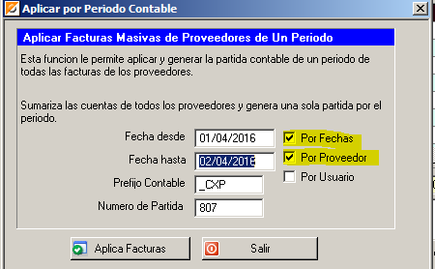

Las Partidas se generaran de la siguiente manera:

1 partida para cada proveedor que exista en cada fecha, la partida de cada proveedor contendrá todas las facturas de cada fecha.

Captura de las partidas generadas para la fecha 18/03/2016, cada partida es por un proveedor que tenía movimiento en esa fecha.

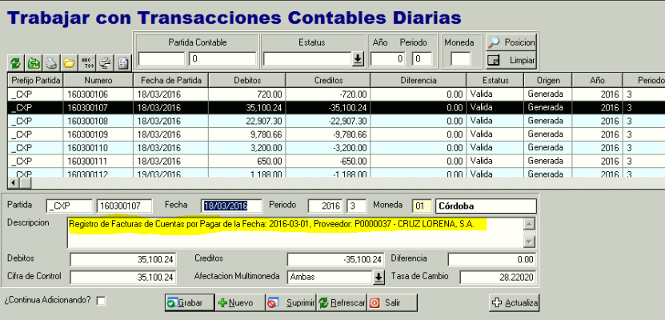

El detalle de la partida tendrá los diferentes documentos como se muestra en la siguiente imagen.

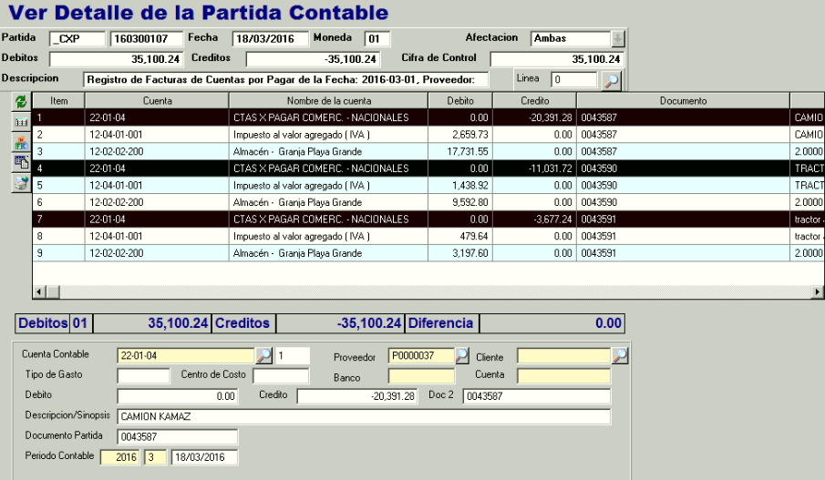

## Incidencia 4490 Documento en Diferencial cambiario

El query que utiliza el Diferencial Cambiario, tiene en documento para 15 caracteres y debe estar en 25, lo que genera problema con fecha Número de documentos grandes

Se entregan funciones corrigiendo el punto

## Incidencia 4536 Corrección campos montados en subtipo contable

Pantalla creación subtipo de cuenta sale campos montados LY7HUF se adjunta imagen

## Incidencia 4567 Actualizacion Partida contable no pasa cliente en anticipos

Revisar la Funcion B22PEF, en la actualización de partidas contables ya que no toma en cuenta la cuenta de anticipos de Clientes y al utilizar esa cuenta borra el código del cliente al momento de mayorizar una partida.  
La cuenta de Anticipos de Clientes se configura en los parámetros de BIT.

## Incidencia 4422 No se ven anticipos de proveedor en solicitud pago

Haciendo pruebas con la incidencia 4196 que tiene que ver con anticipos y revisando la Orden de cambio 128 encontré que si el proveedor tiene anticipos  
  
Por ejemplo: (ver imagen)  
Al crear otra solicitud de pago para pagar facturas al mismo proveedor, si se quiere relacionar un anticipo no presenta nada en la pantalla ver anticipos (BT389F)

## Incidencia 4187 Copiar partida que no pase Bitacora de creacion

Al copiar una partida contable para crear una partida nueva en diario de contabilidad, que no pase la información de la bitacora (Usuario creacion, hora, fecha, usuario modificacion hora fecha) que se esta copiando, sino la del usuario Activo que está haciendo la creación a traves de la copia

## Incidencia 4372 Al anular cheque y solicitar que cree otra solicitud envia mensaje de error

Al anular un cheque, y pedir que se genere una nueva solicitud a partir de esta, presente mensaje de error de funcion Duplicar detalle partida contable  /ver imagen), y cierra el BIT

## Incidencia 4374 transferencia Bancos no trae cuenta de segundo Banco

|  |
| --- |
| Al hacer la transferencia entre bancos por medio de transacciones de banco no trae codigo de banco. |

## ***Incidencia*** 4346 Generación de Remisión de Materiales de facturación funciona muy lento

Cuando se hace la remisión desde una factura, el proceso es muy lento porque presenta todas las facturas que no han sido entregadas, por lo que se recomienda que mejor pida una pantalla con el número de factura que desea generar la remisión. Si desean que entren a la pantalla actual donde ellos pueden seleccionar, pero primero que puedan pedir, es mas rápido. O poner un posicionador arriba para buscar la factura mas rápido, aunque si son muchas, la primera vez sera lento porque carga todas las factruas (fullgrid)  
  
Remision de Material.Control.Funciones.Trabajar con Remision Materiales.Tipo de Generacion de Remision (B56aF)  
Remision de Material.Detalle.Funciones.Seleccionar para Generar Det Fac (B56jF)

Se corrige el problema mencionado en la Incidencia.

* En el selector de Facturas para adicionarla a la Remisión se colocó un filtro por Fecha y Número de Factura:

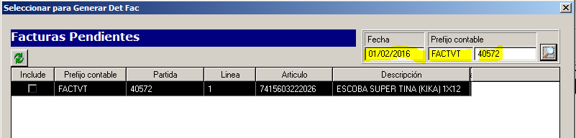

* Y en el selector de Transferencias igualmente se colocó un filtro por Fecha y Número de Transferencia:

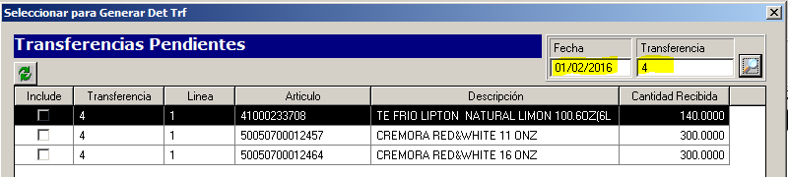

Además incluyo 2 script que son cursores para agilizar la carga de los registros del SQL.

NOTA: Hay modificación en tablas

## Orden de cambio 9160 se solicita que El sistema genere un mensaje cuando la tasa de cambio sea mayor o menor que el 15% de la tasa promedio del periodo contable

Cuando se esta grabando la tasa, si el monto supera el 15% de la tasa anterior, el sistema envía mensaje:

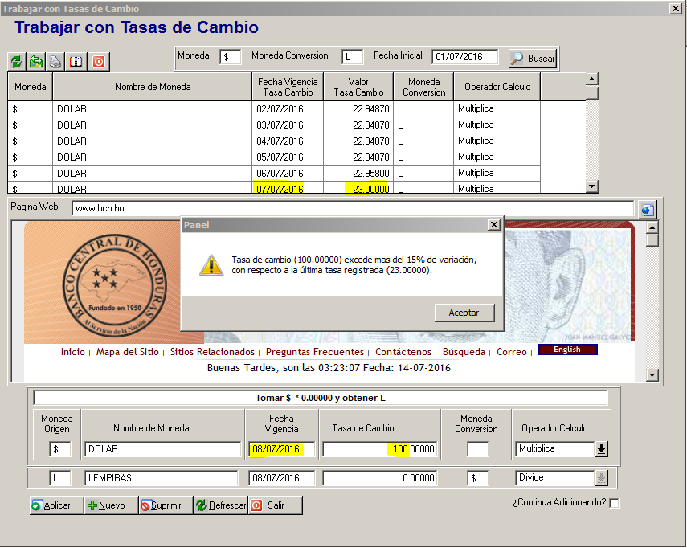

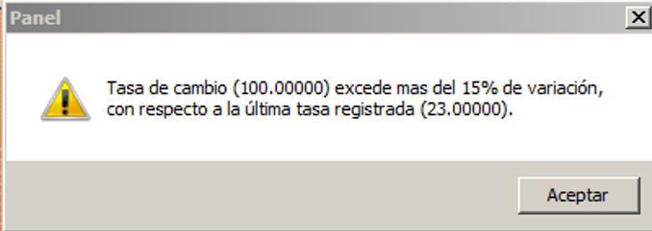

Solamente es advertencia y deja continuar normalmente el proceso.

## Incidencia 4166 Generación partida de inventario por rango de fechas que genere una sola

Actualmente existe la opción de generar las partidas contables de inventario por un rango de fecha (1 partida contable por Día):

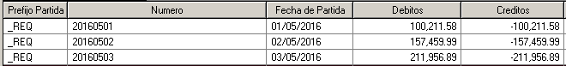

Se adicionó la opción de poder generar las partidas contables por rango de fecha (del mismo mes) registrando una sola partida contable con fecha del último registro:

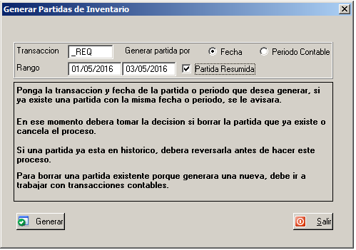

Partida contable generada:



El proceso valida si el rango de fechas no corresponden al mismo periodo, esto para evitar que se generen salidas de 2 meses diferente:

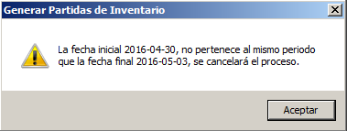

# CUENTAS POR PAGAR

## Incidencia 4320 mejoras para el manejo del CAI en las compras,

Se modificó la forma en la que obtenía o se seleccionaba el CAI:

* Ahora al momento de ingresar el registro y **Posicionarse** sobre el campo CAI el sistema (traerá por defecto el documento en caso de ser solo 1) o (mostrará el selector con los documentos de tipo CAI.)
* Al editar el registro, al posicionarse en el campo CAI no cambiará el valor, sino con un doble clic presentará el selector de documentos de tipo CAI.

Se adicionó lo siguiente para los proveedores que utilizan más de un punto de venta con CAI diferente:

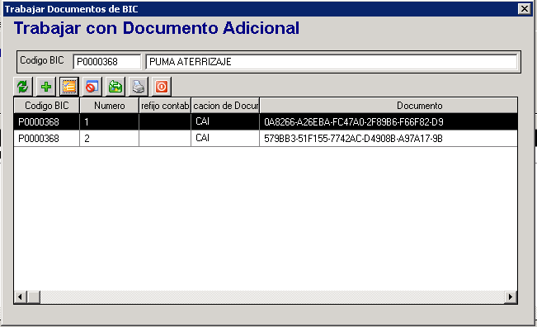

* En la pantalla de Ingreso de Compras verificará si el proveedor tiene más de un documento CAI registrado dentro del rango de fecha activo y permitirá elegir 1, de lo contrario si solo tiene un registro CAI lo pondrá por defecto:

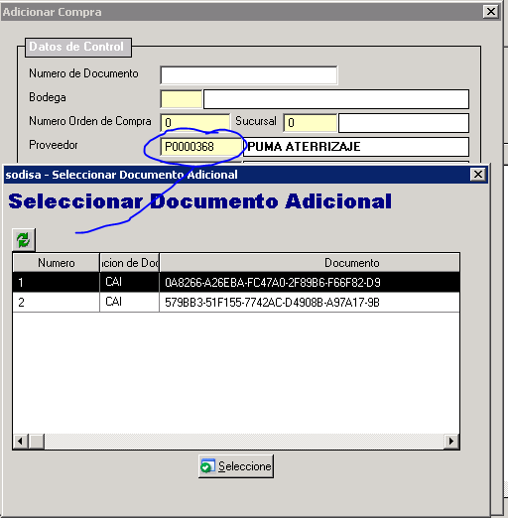

* En la pantalla de Ingreso de CXP verificará si el proveedor tiene más de un documento CAI registrado dentro del rango de fecha activo y permitirá elegir 1, de lo contrario si solo tiene un registro CAI lo pondrá por defecto:

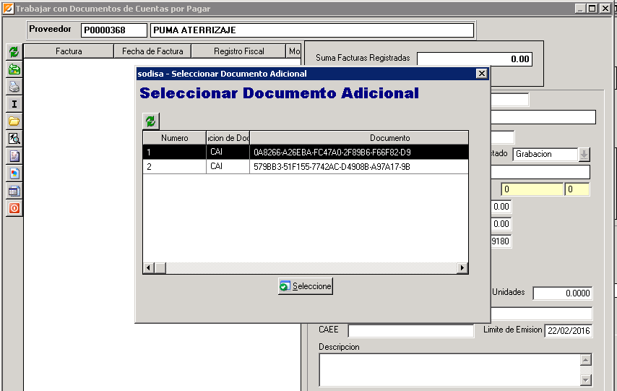

* En la pantalla de Ingreso de Facturas por Servicio verificará si el proveedor tiene más de un documento CAI registrado dentro del rango de fecha activo y permitirá elegir 1, de lo contrario si solo tiene un registro CAI lo pondrá por defecto:

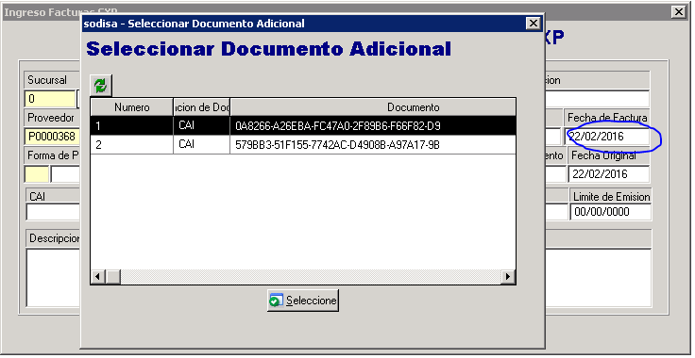

## Incidencia 4667 Validación de agrupación centros de costo en cxp de fincas.

En la cxp de fincas al ingresar una póliza no valida la agrupación de centros de costo.  
La prueba se hizo con un documento FC-2100 y la cuenta 13100-65400, se le coloco la palabra 'yagut'

Igual se validara si la cuenta pide o no Agrupación de Centro de Costo

## Incidencia 4632 Consulta documentos proveedor (B172EF) presenta la pantalla de facturas (B172FF) debajo y no se puede trabajar

Se corrige el problema.

# PRESUPUESTO UNIDADES ORGANIZATIVAS

## Incidencia 4481 Subdivision de Actividades en POA

Se generan nuevos programas, y los scripts , para el funcionamiento y generación del Plan operativo Anual.  Los pasos a seguir son:

1. Correr el Script agregando los campos en la tabla OI_ACTIVIDADES
2. Correr el script de la creación de vistas (habrá que ejecutarlo de nuevo en todos los proyectos) borra las vistas anteriores y crea las nuevas
3. Explicar a los usuarios que deben ingresar al POA de cada proyecto y en las actividades, deben dar “Actualizar” a cada registro por medio del programa de las actividades,  para que se llenen automáticamente los tres campos nuevos.
4. Explicar a los usuarios que deben utilizar la normalización en la estructura de actividades de acuerdo al correo anterior enviado

“Para poder visualizar la información del POA en el BIT deberán seguir la estructura comenzando desde las actividades como primer nivel, subactividades como segundo nivel y así sucesivamente, esto con el fin de evitar problemas con la información almacenada ya que las tablas están ligadas de acuerdo a los niveles de las actividades.

Lo que se puede hacer es que en el reporte vaya el código del componente si así lo desean.

**Los niveles deberán ser añadidos de la siguiente manera:**

**01 Actividad**

* 1. **subactividad**
     1. **Subsubactividad”**

En caso de que solo se utilice un digito por nivel, es decir que no haya más de 9 ítems por nivel, se puede codificar  sin los ceros  a la izquierda es decir:

1 Actividad

* 1. Subactividad

1.1.1 SubSubactividad.

NOTA: Cambio de Tablas y vistas

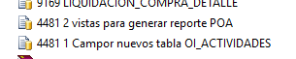

# INVENTARIOS

## Incidencia 4430 Otras Transacciones de inventario en ingresos no permite manejo de lotes

Al trabajar en Otras transacciones de Inventario, algun tipo de entrada, de articulos que manejan lote, no permite trabajar con el lote en el la transaccion de entrada que cae en Otras Transacciones. Siempre envia nensaje de que el lote es invalido o esta vacio (ver imagen).  
Ni al crear ni al modificar el registro LY98DF

## Incidencia 4421 Se solicita Poder Utilizar Unidades de Conversión en BIT

Para los siguientes procesos:  
-Solicitud de compras  
-Orden de Compra  
-Ingreso de Compras al almacén  
-Requisas de Bodega  
-Transferencias de Bodega.  
  
Se requiere que se utilicen los factores de conversión para poder manejar una unidad base en el artículo, y en base a ella sacar en las unidades de medidas inferiores o iguales a la misma.

La conversión es para facilitar el proceso de los ingresos y salidas

Por ejemplo GASOLINA tiene una UNICA unida de medida que es GALONES y con esta medida se presentara en los saldos, en reportes, consultas, etc.

El cambio que se hizo lo que permite es que ahora se puedan hacer Entradas/Salidas en LITROS, BARRILES, QUINTOS para el artículo GASOLINA, pero el sistema lo uno que haga es convertir esas medidas SIEMPRE a GALONES, todos los movimientos son en GALONES.

Un artículo tendrá una UNICA unidad de medida. Todos los movemos se convertirán a esa unidad y los movimientos en otras unidades solo son representativos para NO tener que crear una unidad de medida y un saldo para cada una.

Lo que se busca con esto es facilitar el control de inventario.

Para evitar que se dé mucha diferencia debido a la conversión solo se deben realizar conversiones a la misma unidad y unidades **inferiores**, esto porque al sacar una unidad superior se vuelven decimales y no serían tan exacto, por ejemplo si mi unidad base es galón y quiero sacar litros; en ese caso lo que se debe hacer es definir el articulo con la unidad base más alta que puede manejar, por ejemplo si la unidad más alta es barril, podrá tener movimiento en barriles, galones, litros, mililitros etc.

La facturación no lo maneja todavía. Para su uso hay que

Habilitar el parámetro para el manejo de Unidades de Conversión dentro del sistema “CONVUND”.

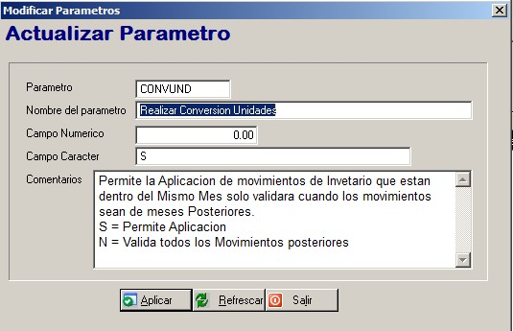

NOTA: Hay cambio de tablas, manual de uso y reportes modificados

## Incidencia 4616 No permite Orden de compra con diferentes proveedores por el cambio de conversiones

Adjunto Programas de la Incidencia 4616, esta incidencia es relacionada a las conversiones ya que la tabla no admitía el mismo número de compra para 2 proveedores diferentes, se corrigió y se revisó el funcionamiento.

NOTA: hay actualización de la Tabla generada con la 4421, y los programas actualizados

## Incidencia 4416 parámetro para obligar uso de tipo de gasto en requisa

En el detalle de la requisición por medio de la habilitación de un parámetro hacer obligatorio la utilización de tipo de Gasto, esto debido a que al momento de revisar los costos de la finca en la consulta de costos aparecen valores con tipo de gasto vacío y se complica al momento de querer identificar que representa ese valor.

La validación funcionara con la habilitación del parámetro TGOBLIREQ el cual debe estar en S

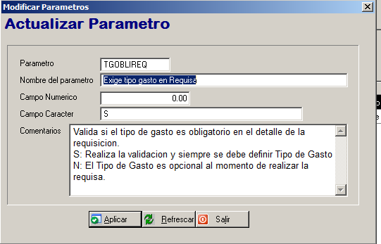

## Incidencia 4219 poder trabajar marca y modelo en la OC

Lo que se solicita es tener un Articulo General, y a ese artículo poder seleccionar X o Y marca y modelo al momento de hacer la solicitud o la Orden de Compra.

Actualmente en el sistema se crea el articulo y se le puede asignar una marca, pero es 1 a 1, si quisiera poder especificar varios modelos para un mismo artículo se tendría que crear un código para cada modelo o se crea general sin especificarle marca y eso se define en la descripción de la solicitud para cada línea o de la Orden para cada Línea.  
  
Por Ejemplo:   
Articulo             Marca  
Rodillo               Caterpilar  
                         Toyota  
                         etc..

Se trabajó sobre la tabla datos adicionales de la OC y de la Solicitud de Compra para no modificar las tablas de Orden y Solicitud de compra

Adjunto Programas para esta incidencia, y scripts de Tablas

NOTA: Hay cambio en estructura de tablas

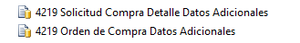

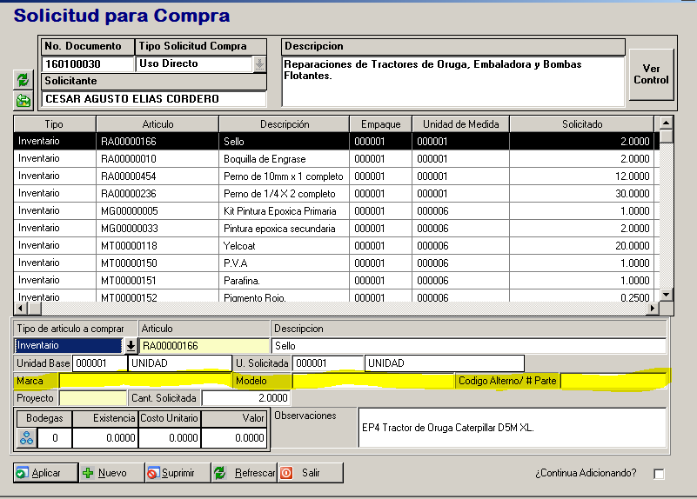

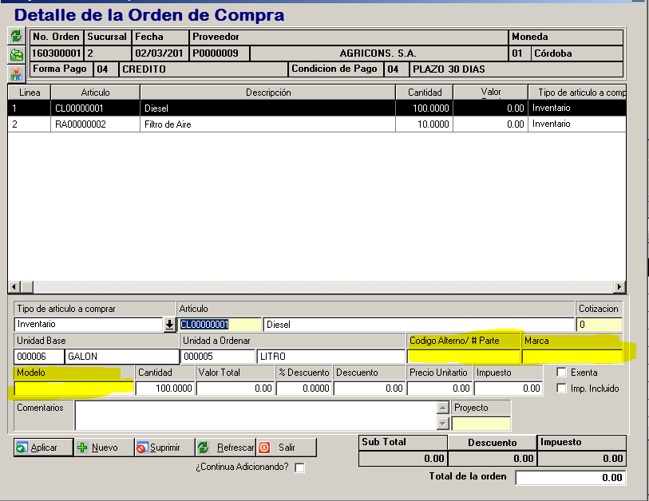

## Incidencia 4289 esta malo el selector de “Entregado a” en requisas

Cambiar el Selector Entregado a en la Requisa por Selector de Empleados ya que tiene uno que no se puede filtrar

## Incidencia 4352 Poder Contabilizar las liquidaciones de empleados

NOTA: TABLA NUEVA

PRESTACIONES_CONFIGURACION_PDA

Primero Definir los Parámetros:

**CTALIQEMPX:** Cuenta a utilizar para contabilizar el total neto de la liquidación, ej. Liquidaciones por Pagar

**PRELIQEMP:** Prefijo con el que se generara la partida de la liquidación



En la pantalla de las liquidaciones por fecha seleccionar el icono  para asociar las transacciones a cada tipo de aplicación de prestaciones.





Al Adicionar se debe seleccionar las transacciones que se relacionan con cada tipo de Aplicación.



Esto nos servirá para que al momento de agregar al detalle de los devengados o deducciones del empleado se nos facilite relacionar un tipo de aplicación con una transacción.

Si el tipo de aplicación tiene solo una transacción se pondrá de forma automática en el campo transacción, sino se presentara un selector con las transacciones que se pueden utilizar.







Al finalizar la configuración, para generar la partida presionamos el icono , este tomara los datos del parámetro y se puede generar la partida de igual forma que se genera en la planilla.

* Por Departamento
* Centro de Costo
* Puesto
* Grupo centros de Costo

Al igual utilizando los auxiliares





## Incidencia 4424 aplicar Ajuste Inventario lo hace incompleto

Al generar la transacción de ajustes por Toma Física de Inventario el sistema envía mensaje de error y omite algunos ítems del ajuste, esto debido a que no existe el registro de Saldos en el período en el que se está trabajando el ajuste.

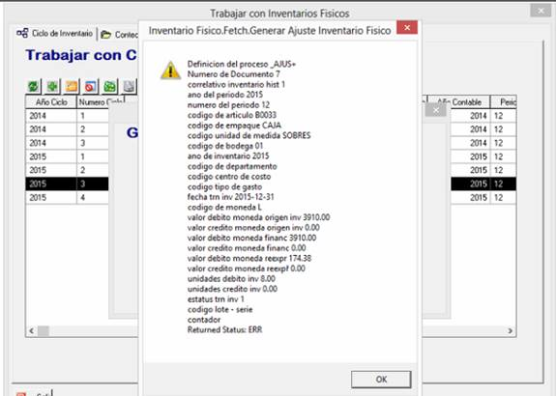

Se hizo la modificación de tal forma que cuando el ajuste de inventario físico incluye una transacción que no tiene saldos generados, se insertará el registro con saldos cero en la tabla de saldos,  para que se pueda continuar trabajando.

## Incidencia 4425 Posicionador detalle OC

Se desea que en la pantalla del detalle de la orden de compra, al insertar un nuevo registro se posicione en la ultima linea guardada, esto para evitar estar bajando cada vez que se guarda un item cuando la orden de compra es extensa.

Se realiza modificación para que al insertar un nuevo ítem se posiciona en el ultimo registro.

## Incidencia 4432 texto en partida de planilla

Al momento de Generar la Partida de planilla incluir en la descripción los datos de la Clase de planilla, Tipo de Planilla y Descripción del Periodo de planilla.  
Ejemplo: Administración Primer Quincena + descripción del Periodo

## Incidencia 4363 ficha de inventario tiene muy pocas líneas

Adjunto compilados, ahora la ficha puede manejar 20 artículos de inventario

NOTA: Tiene cambio en estructura de tablas

## Incidencia 4448 reporte resumen por finca -cambios

Agregar el tipo de Moneda en los reportes de Resumen por Finca de la consulta de costos de Finca, también agregarle que pida tasa de cambio

El reporte sale de la consulta de Costos:

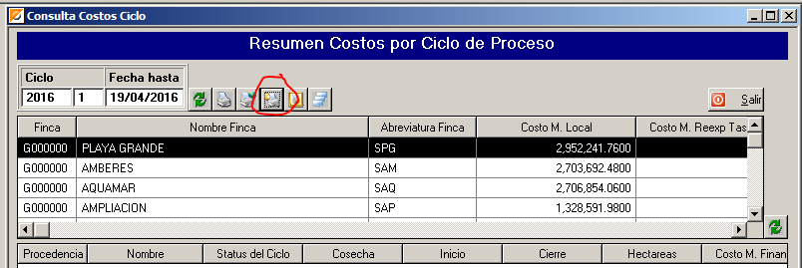

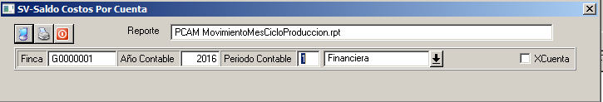

NOTA: Tiene query con nueva vista

## Incidencia 4124 Criterios de seguridad en Otras TRansaccionesd Inventario

Se necesita poder aplicar los mismos criterios de Seguridad en Otras Transacciones:  
- Seguridad por Documento (solo los documentos de la bodega puede ser usados por el ususario)  
- Seguridad por Bodega (se debe validar si el usuario esta autorizado a la bodega)  
- El Listaod (grid) solo debe mostrar las transacciones que son del usuario (o de la bodega que administra)

## Incidencia 4150 verificador requisiciones contabilizadas

Adjunto el reporte de la Inc. Para su verificación y aprobación.

Los parámetros que solicitan son:

* Compañía
* Fecha Desde
* Fecha Hasta

## Incidencia 4302 Orden de Compra Diseñar Reporte de Comparativo de Precios partiendo de una orden de compra elaborada obteniendo valores historicos de la ultima compra.

En el reporte de órdenes de compra se adiciono la  opción de poder ver el historial del precio unitario de la última compra de los últimos meses:

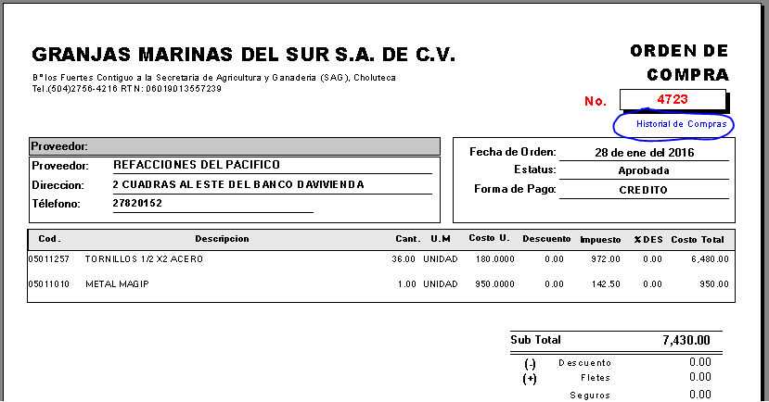

Ahí se desplegará el reporte con la información solicitada:

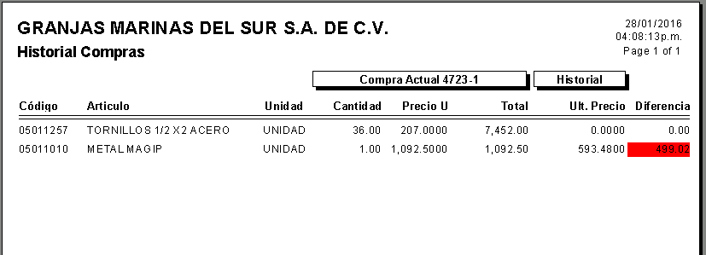

Mostrará en verde los artículos los cuales el costo unitario disminuyó y rojo los que aumentó.

Lleva diseño de reporte Nuevo Orden de Compra.rpt

## Orden de cambio 9176 Consulta Compras ingresadas necesita ver precio unitario.

Adjunto programas de la Orden de Cambio 9176, el cliente solicitaba poder agregar la columna de valor unitario en el grid de detalle de compras históricas, para efecto de revisión:

## Incidencia 4683 error centro de costo en requisas

Se envía el recompilado de la 3888 que corrige este mensaje

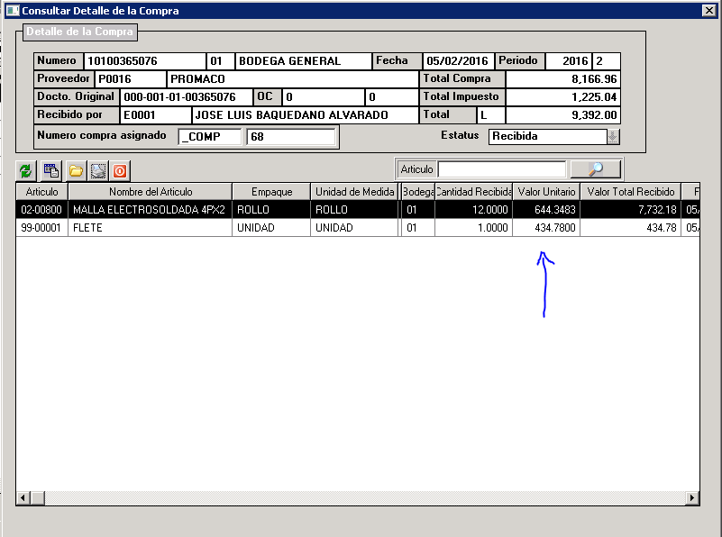

# COMPRAS

## Incidencia 4216 Marca Modelo en compras

Actualmente en el sistema se crea el articulo y se le puede asignar una marca, pero es 1 a 1, si quisiera poder especificar varios modelos para un mismo artículo se tendría que crear un código para cada modelo o se crea general sin especificarle marca y eso se define en la descripción de la solicitud para cada línea o de la Orden para cada Línea.  
  
Lo que solicitan el cliente es tener un Articulo General, y a ese artículo poder seleccionar X o Y marca y modelo al momento de hacer la solicitud o la Orden de Compra.  
  
Por Ejemplo:   
Articulo             Marca  
Rodillo               Caterpilar  
                         Toyota  
                         etc..  
  
Se programó como datos adicionales de la OC y de la Solicitud de Compra para no modificar las tablas de Orden y Solicitud de compra.





## Incidencia 4347 Solicitud Anticipo en OC no cierre pantalla y permite grabarlo varias veces

Al generar Anticipo desde Orden de compra, no concluye el proceso cerrando la ventana de Solicitud Pago, sino que abre otra ventana como para volver a agregar el anticipo. Si el usuario no esta seguro y vuelve a crear el anticipo, el sistema lo permite creando dos solicitudes   
  
Se solicita que se revise el proceso y cuando se oprima el botón de APLICAR la solicitud, cierre la pantalla, presente el mensaje de creación satisfactoria y regrese a la Orden de Compra nuevamente.

## Incidencia 4521 Numero de factura grande no cabe en Compra

El número de compra no soporta números grandes ejemplo 113-6052193-9888243, en la base de datos se graba como 1 y no con el número correcto

## Incidencia 4000 Anticipos a proveedores no permite ingresar factura con numero largo.

El campo de Documento asociado de Anticipos no permite ingresa todo el numero de los documentos

Se amplía en campo para permitir grabar documentos hasta de 25 caracteres.

## Orden de Cambio 9169

Liquidación de compras

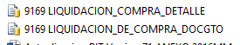

## Incidencia 4616 Conversión de unidades de artículos en Orden de Compra

La tabla de conversiones no admite que se agregue el mismo número de compra aunque sea de diferente proveedor, se necesita hacer llave el codigo BIC en la Tabla para enviarlo en las transacciones que manejen Proveedor.

## Incidencia 4594 al aplicar compra envía mensaje error

Se corrige el error

## Incidencia 4677 mensaje error de función en Orden de comprta

Se envía compilado

## Incidencia 4719 Al genera la Orden de Compra desde una Solicitud de Compra no se pasa el proveedor al detalle de la Orden

Al genera la Orden de Compra desde una Solicitud de Compra no se pasa el proveedor al detalle de la Orden, haciéndolo directamente en el detalle de la orden si lo genera, se solicita que la generación desde la solicitud lo haga porque al trabajar con conversiones da problema al hacer el update de cantidades en la orden de Compra

## Incidencia 4720 visualización existencias en Solicitud de Compra es incorrecta con conversiones

En la Solicitud de Compra la visualización de las existencias en bodega no funciona correctamente al trabajar con conversiones

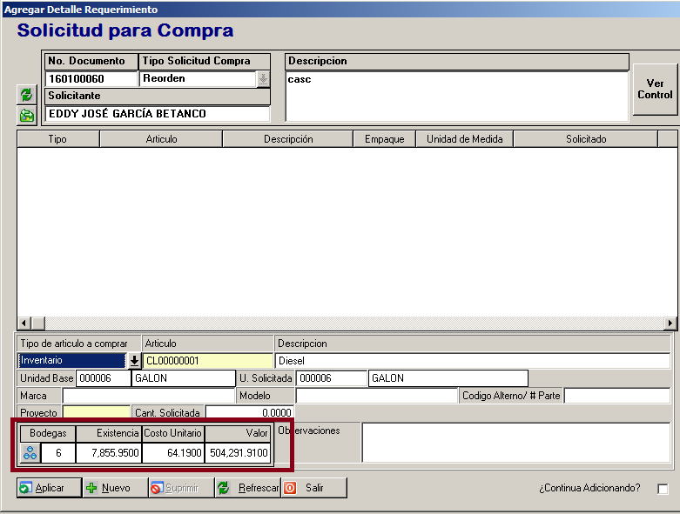

## Incidencia 4727 Pantalla de Solicitudes pendientes toma en cuenta Ordenes Anuladas para obtener valores suplidos y saldo pendiente

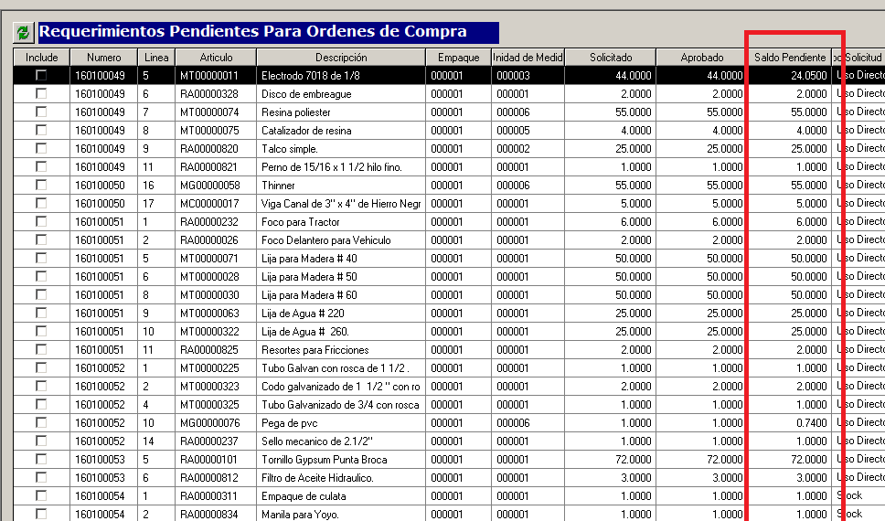



## Incidencia 4737 mensaje de error al generar OC desde cotización.

Se corrige mensaje.

# FACTURACION

## Incidencia 4471

Cuando se está agregando el detalle de una factura, el sistema trae por default la primera lista de precios activa.  Si se necesita cambiar la lista,   
1. No actualiza los campos  Precio de Venta y Precio de Lista,  aplicando las políticas definida en el tipo de lista (incluye o no impuesto por ejemplo)  
2. Si se utiliza una lista de precios que no tiene el precio definido en el artículo (debe escribirla el usuario), no graba el precio de lista correctamente, graba el precio de venta (ver imágenes)  
  
Se necesita que sin importar la forma como se trabaja un ítem de facturación con lista de precios, ejecute las mismas validaciones y forma de grabar valores en campos de factura.  
  
Esto para poder tener una constante en el diseño de los reportes como el diseño de formato de factura.

De acuerdo a lo platicado el día de ayer donde don Hugo explicaba que una vez se ingresa un precio de venta el sistema protege el campo y no permite cambiarlo por seguridad, , se hizo una revisión sobre el proceso de registrar detalles de factura donde se encontró lo siguiente:

1. Al ingresar a revisar o editar el detalle de una factura ya creada, presenta la pantalla inicial donde el cursor se ubica sobre el código de artículo de la primera línea  (ver imagen).  Allí se aprecia el precio de venta y la lista de precios que se trabajó.

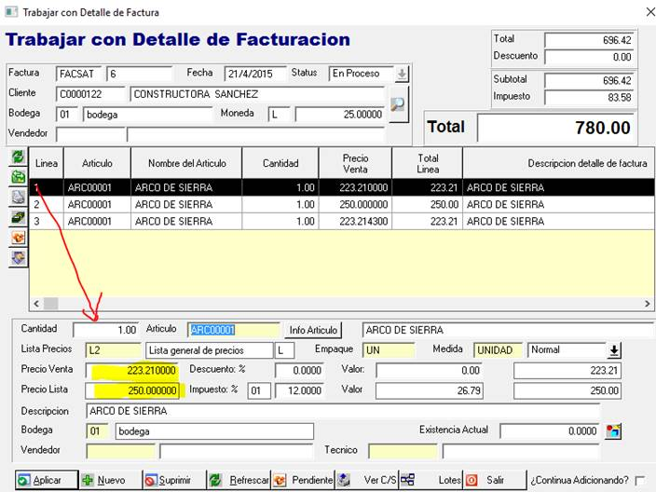

Al salir del campo ARTICULO, inmediatamente el sistema “Cambia” el precio de venta  (ver imagen)

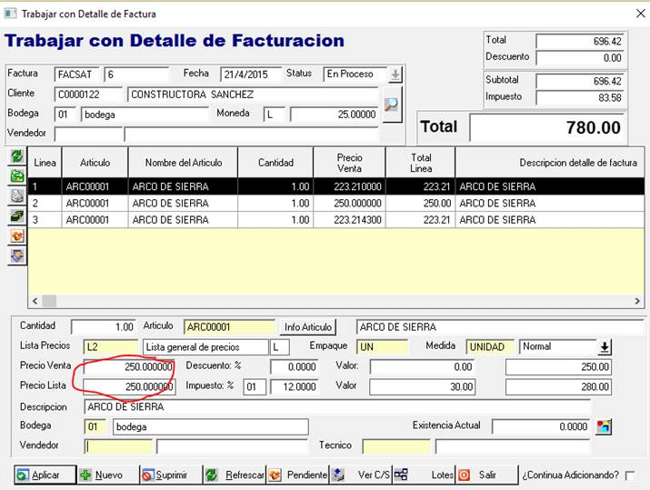

Esto no debería suceder.  SI el registro ya existe y se esta es editando no debe cambiar el precio de venta.  Esto es solo cuando se está creando por primera vez.

Es importante analizar el impacto de esto y en mi opinión debería corregirse.

Espero sus comentarios y en caso de que se apruebe la modificación habría que darle instrucciones a Marlon para que proceda sobre la incidencia 4471.

1. Otra observación siempre teniendo en cuenta las explicaciones de don Hugo, es que si no se permite modificar el precio de venta, tampoco permita cambiar la lista de precios porque igual no calcula precio de venta de acuerdo a la lista seleccionada,

## Orden de Cambio 9177

* Se añadió una nueva función de programa para las Facturas llamada Factura Unifinca:

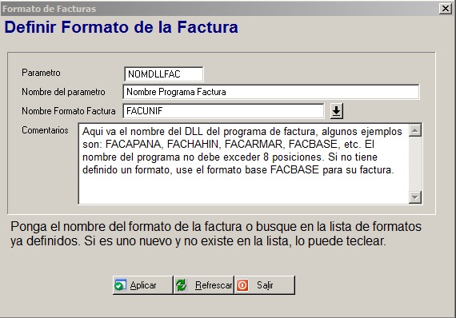

* Permitirá utilizar más de 2 decimales en la Cantidad a Facturar

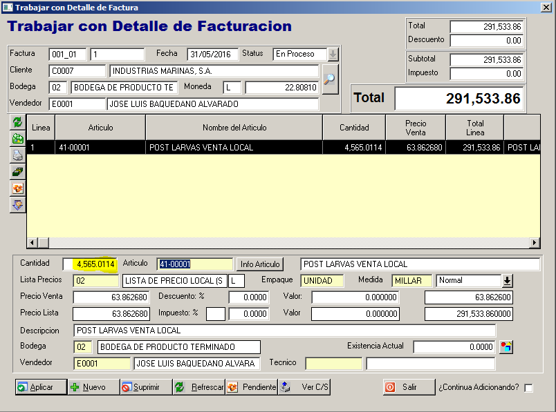

# ACTIVO FIJO

## Incidencia 3963 Numeración automática con ceros a la izquierda

# AGENTE ADUANERO

## Incidencia 4517

Partida contable al generarse no separa el prefijo del documento con el documento con guion. Lo genera unido y se dificulta la búsqueda para los estados de cuenta de clientes.

## Incidencia 4375 Cuando se esta grabando los porcentajes en tarifas de Nacionalizacion solo graba 2 decimales y el cliente solicita 4 digitos decimales

# PRODUCCION

## Orden de Cambio 9171.

El Cambio Consiste en generar la partida de la Liquidación por Tipo de Gasto para así liquidar contra el tipo de gasto y rebajar el valor.

En los parámetros de COP para que funcione de esta forma deben estar de la siguiente forma:

**Tipo Gasto Liquidación Costos**: Vacío o no existir

**Costos X tipo de Gasto**: S

**Nota:** Las otras formas de trabajo quedan funcionando igual, de igual forma esta funcional para la generación de 1 o 2 partidas de costos, controlado por el parámetro "gen 2 Pdas de Costo"

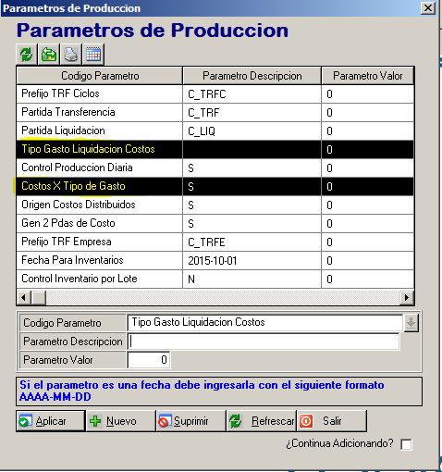

Al Ingresar a la pantalla de la liquidación se presentara de la siguiente manera:

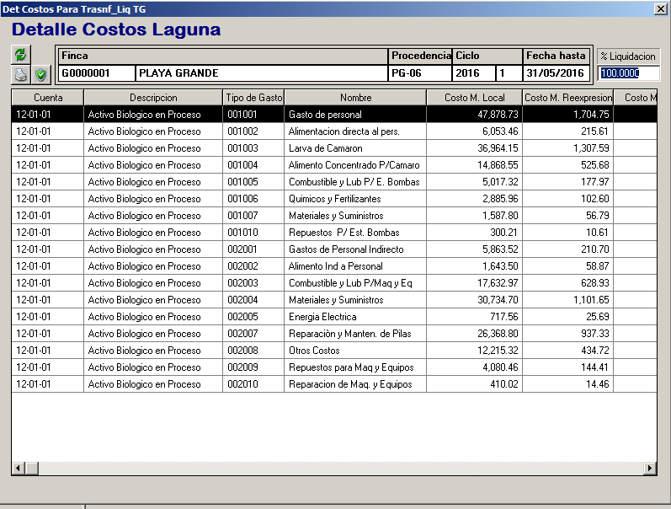

La partida que se genera liquida cada Tipo de Gasto, y envía el valor a la cuenta destino siempre en el mismo tipo de gasto.

Ej. Si vemos la primer  la imagen:

Se liquida la cuenta origen 12-01-01 Tipo Gasto 001001 Gasto Personal

Contra la

Cuenta Destino 12-02-01-001 Inventario Producto Term. Tipo Gasto 001001, manteniendo la estructura de tipo de gasto

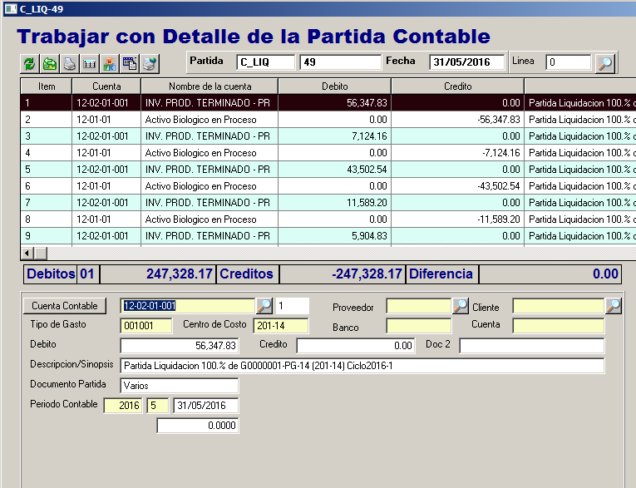

## Incidencia 4040 Control de etapas de Cultivo y su contabilizacion

NOTA: Tiene cambio de estructura en tablas

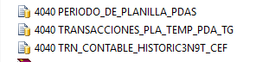

## Incidencia 4026 Poder definir el centro de costo o grupo de centro de costo en la asistencia de los empleados y en las transacciones de producción

Se solicita: Poder definir el centro de costo o grupo de centro de costo en la asistencia de los empleados y en las transacciones de producción, esto es Procesos -> Nomina -> transacciones de Nomina -> Colectores -> Trabajar con transacciones de tiempo y Trabajar con Transacciones de producción

Esto permitirá que se puedan generar los costos de las planillas diarias

NOTA: Tiene cambio de estructura en tablas

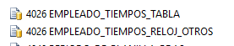

## Incidencia 4121 se necesita habilitar la ventana para grabar libras sueltas

AL agregar libras sueltas en las hojas de producción no aparece el campo de presentación de producto, además el selector del accesorio no trae la información seleccionada.

Se adicionó el campo de Presentación en el ingreso de libras sueltas en la hoja de producción:

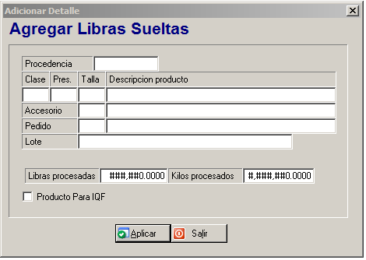

## Incidencia 4653 buscador en tarifas Producción

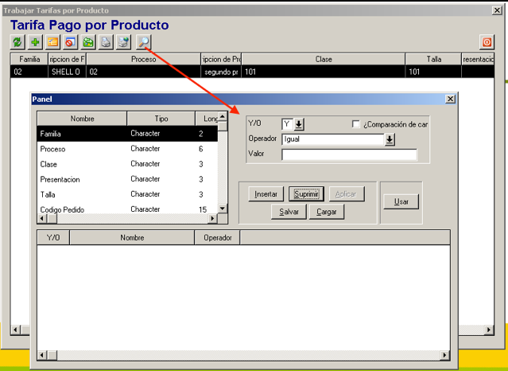

## Cambios mayo-junio 2016

**Pedidos Control**

Se agregó un campo de control para poder cuadrar las cajas de un pedido así como su fecha de envío o entrega

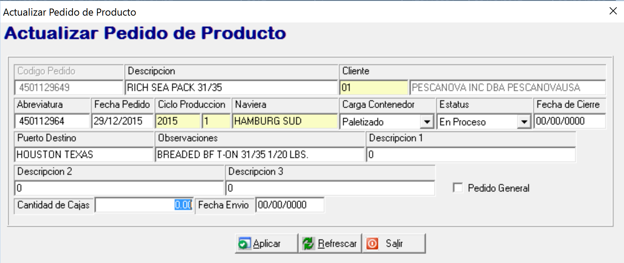

**Pedidos Detalle**

En algunas Compañías los pedidos son bastante controlados, por lo que se necesitaba un proceso que automáticamente habilitara los pedidos en la producción diaria hasta su finalización (el parámetro “Producción maneja Master” = S) (Si no existe agregar la línea para habilitarlo)

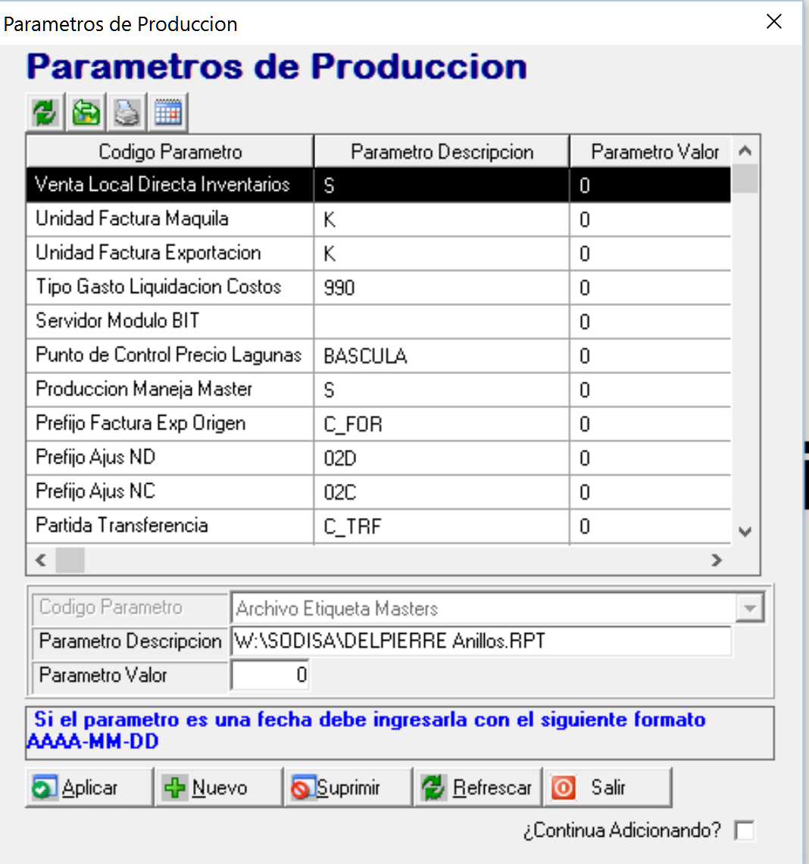

**Control Etapas de Cultivo**

El proceso de Costeo por medio de Ciclos de producción, en el cultivo de la okra no es efectivo, ya que al contrario de una laguna de camarón, que NO puede estar en 2 etapas en una misma fecha, el cultivo de la okra si puede tener una porción del lote en Mecanización, otra porción en Cultivo (crecimiento de planta) y otra en Cosecha y esto puede pasar en el mismo día por lo que se creó la entidad de Control de Etapas de Cultivo por Día.

* 



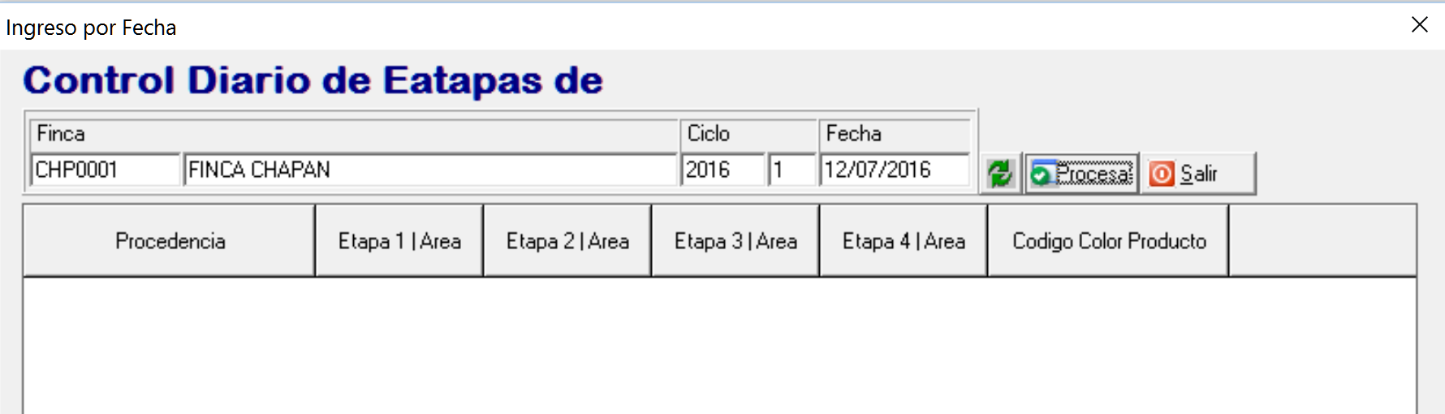

**Control de Lotes cosechados**

En el cultivo de la ocra NO existe el análisis de pre cosecha por lo que se necesitaba un proceso o entidad que validara que lotes se cosecharan cada fecha para que el ingreso a la planta valida que provenga de un lote correcto

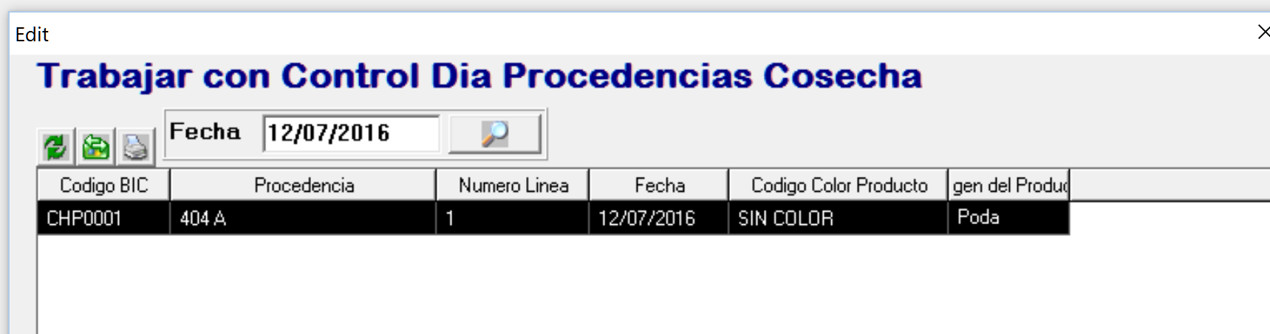

**Remisiones Detalle**

En las remisiones detalle se agregó el campo de Origen de Producto esto ayuda en lo que es el control de calidad de la producción de planta ya que dependiendo del origen un producto puede ser enviado a un pedido o cliente o no,

El origen ya existía en los proceso de planta (Fresco, Retroceso, etc) por lo que se agregó a la finca para poder controlar mejor agregando más valores (Fruta Fresca y Poda).

**Presentación de Producto**

Se agregó el campo de Total Kilos peso bruto (por master) el cual permitirá manejar de forma teórica el peso bruto de producto y master que pude ser usada en el VGM

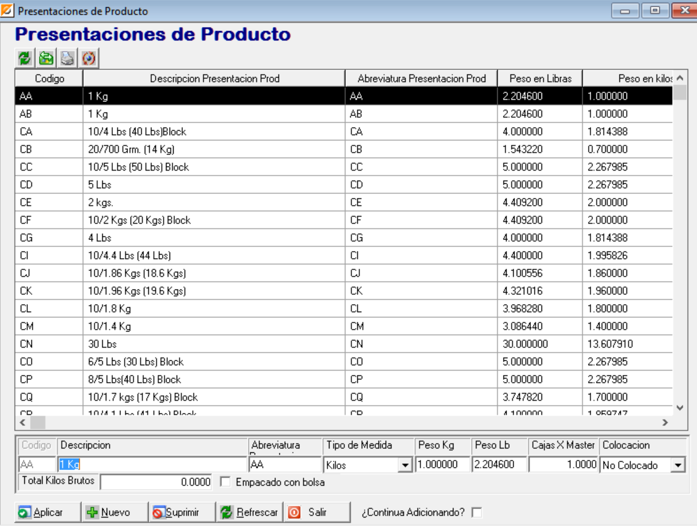

**Master Control**

Se agregó el campo de Total Kilos peso bruto el cual permitirá manejar de forma teórica el peso bruto de producto por cada master para ser usado en el VGM

**Lista de Empaque Control**

Se agregó los campos de Kilos Tara Contenedor y Kilos Tara Otros para poder generar el VGM usando la tara del contenedor